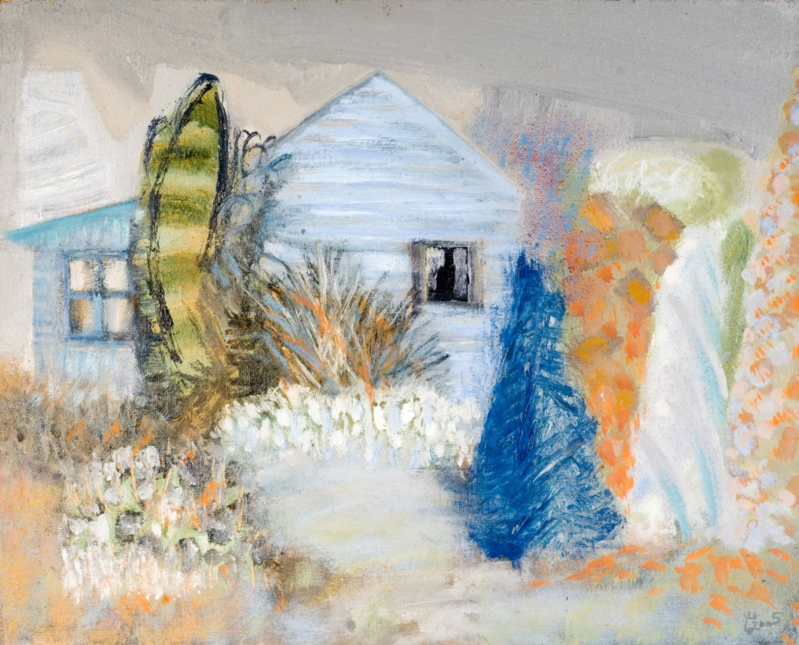

**Anders luisteren naar jezelf. Kennismaking met Focussen.  
In het Namaste-huis van 28 november tem 02 december 2022.**

**Anders luisteren naar jezelf**

**Kennismaking met Focussen.  
Namaste-huis - van 17 t/m 21 september 2018**

**Focussen is** een manier om echt te luisteren naar jezelf, op een vriendelijke manier. Het is een proces van contact maken met wat er van binnen in je leeft, zodat je innerlijk weten duidelijk wordt. Sommige mensen doen het spontaan.   
Wat we in ons lichaam gewaarworden is meestal vaag en nog zonder woorden. Door het op te merken en erbij stil te staan ontdekken we wat het te vertellen heeft. Door te focussen ontstaat er verandering.

Het geheel van het proces en de naam komt van de Amerikaanse filosoof en psycholoog Eugene Gendlin. Hij beschreef de verschillende stappen in het proces zodat het gemakkelijk aan te leren is.

**Je ontdekt**- op een vriendelijke, niet oordelende manier bij jezelf aanwezig zijn  
- hoe omgaan met je emoties, in plaats van erdoor overspoeld te worden of ervan weg te lopen  
- de deugddoende effecten van het erkennen en aanvaarden van wat er is, wat het ook is  
- meer veerkracht door ook aandacht te geven aan wat goed voelt in je leven  
- een manier om jezelf beter te leren kennen en zo meer te worden wie je bent  
  
**Hoe gaan we te werk:**  Aan de hand van eenvoudige oefeningen leer je de basispassen van focusing, zodat je je stap voor stap de nieuwe vaardigheden eigen kan maken.  
Er zullen oefeningen zijn om te ontdekken wat jouw stijl is om veilig bij jezelf te zijn. Er zullen momenten zijn om stil te zijn en alleen focussend naar jezelf te luisteren, om creatief te werken, om met elkaar te focussen. Er is ook tijd om ervaringen uit te wisselen over wat focusing je brengt.

Er is voldoende tijd en ruimte om elkaar te ontmoeten, te rusten, te ontspannen, te genieten. Fiets- en wandelroutes zijn beschikbaar, fietsen kan je uitlenen.

**Begeleiding :** Bie Draulans, kunstzinnig en creatief therapeute, focustrainer Focussen Vlaanderen.

**Plaats :** deze specifieke week kadert binnen dewerking van het Namaste-huis en gaat ook daar door   
 Veldestraat 57 - 61, 9850 Merendree.

**Onkosten :** er geldt een solidariteitssysteem op basis van het inkomen. Vraag vrijblijvend info. Sommige ziekenfondsen komen tussen in de kosten.

*Voor meer informatie, aanmelding en/of inschrijving neem contact op met het secretariaat*   
*Veldestraat 57, 9850 Merendree - 09/371 58 20 of info@*[*namaste-huis.be*](mailto:namaste.vzw@skynet.be) *Volg ons op de Facebookpagina van ‘Het Namaste-huis’*[*www.namaste-huis.be*](http://www.namaste-huis.be).